青岛二中10月份高三地理测试
时间：90分钟 总分：100分
卷 I 单项选择题(30×2=60分)
假设有一颗与太阳类似的恒星,其中有三颗固态行星在一共同轨道上绕着它运转(如下图)，这三颗行星的质量与大小都与地
球差不多,其他基本数据与轨道参数如表所示(地球的数据附在表中的最后一列作为参考)。依据图表,回答1--2题。
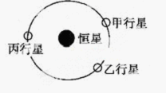
自转周期自转与公转面交角大气压力(atm)
甲行星42小时24°0.001
乙行星20小时12°0.8
丙行星12小时65°1.2
地球24小时23.5°1.0
1.乙行星出现极昼、极夜的纬度范围为
A.23.5°—90° B.12°—90° C.78°—90° D.66.5°—90°
2.甲、乙、丙三行星中，昼夜温度差别最大与最小的行星分别是
A.甲、乙 B.甲、丙 C.乙、丙 D.丙、乙
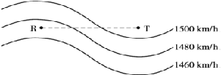
读“地球自转等线速度分布示意图”，R、T在同一纬
线上。据此完成3--4题。
3.该区域所在的位置是
A.南半球低纬度 B.北半球中纬度 C.南半球中纬度 D.北半球高纬度
4.R点地形最有可能是
A.丘陵
B.盆地 C.山地 D.高原
查字典地理网http://dili.chazidian.com
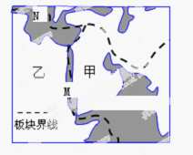
右图为全球板块分布的局部示意图，读图回答5--6题。
5.甲、乙两陆地分别属于
A.亚欧板块、非洲板块
B.美洲板块、亚欧板块
C.非洲板块、太平洋板块
D.印度洋板块、非洲板块
6. M、N两处板块边界类型图示依次是
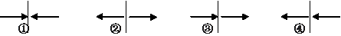
A.①② B.②③ C.②① D.①④
下面所示的两图中，已知A、B为两条纬线，一条数值为23°26′，另一条数值为30°，C、D为两条等压线，一条数值为1020百帕，另一条数值为1022百帕，完成7--8题：
7.根据题目及图中所提供的信息，判定下列说法正确的是
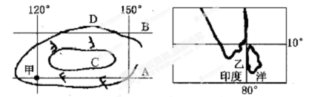
A.A为30°S B.B为23°26′N
C.C等值
线
的数值为1020百帕 D.甲地位于乙地的东北方向
8.甲地在6月22日人影最短的时刻，乙地的区时是
A.6月21日23时 B.6月22日9时20分
C.6月22日9时 D.6月21日15时
我国沿海某省一个课外小组某日测得当地日出、日落时间分别为北京时间6:40 、16:40。据
此回答9--10题。
9.该地的经度约为
A.120°E B.125°E C.115°E D.110°E
10.该日可能在
A.11月 B.9月
C.7月 D.5月
读某大陆等温线(℃)图(图1)和该月某日海平面等压线(单位：hPa)图(图2)。回答11--13题。
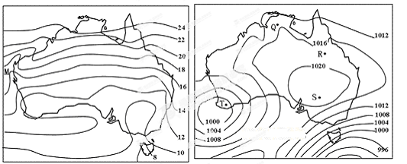
图1 图2
11.图中所示气温和气压状况最可能出现在
A.1 月 B.4 月 C.7 月 D.10 月
12.影响图1中 M 海域等温线弯曲的主要因素是
A.太阳辐射 B.大气环流 C
.地形 D.洋流
13.此时图中多阴雨天气的是
A. Q B. R C. S D. T
地壳的物
质循环伴随着三大类岩石和岩浆的相互转化，回答14--15题：
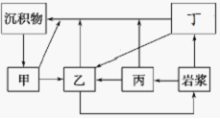
14.花岗岩属于右图中的
A. 甲
B. 乙
C. 丙
D. 丁
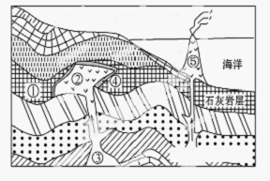
15.下列各种岩石和岩浆之间的转换过程中，正确反映地壳物质循环的是( )
A.③—⑤—①—④—③
B.①—②—③—④—①
C.③—①—④—②
D.②—④—①—⑤
读我国东部某村庄引水渠示意图，回答第16--17
题
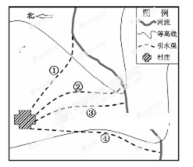
16.河水可自流入村的线路是
A.①
B.②
C.③
D.④
17.图中河流的大致流向是
A.从东南向西北
B.从西北向东南
C.从西南向东北
D.从东北向西南
读某时期某地正午日影长短变化及朝向示意图，回答第18--
19题：
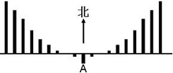
18.该地可能位于
A.北回归线上
B.北回归线与赤道之间
C.南回归线上
D.南回归线与赤道之间
19.图中A日时
A.北半球各地正午太阳高度达一年中最大值
B.太阳活动将进入活跃期
C.南半球各地昼长达一年中的最小值
D.太阳辐射正值全年最强
多哈(25°16' N，51°31'E )气候变化大会于当地时间2012年12月8日20时闭幕，《京都议定书》作为具有法律约束力的减排框架得到了维持。据此，回答第20--21题。
20.多哈气候变化大会
闭幕时，北京时间约为
A.8日24时 B. 9日1
时 C.9日2
时 D.8日15时
21.节能减排可以削弱
A.太阳辐射，从而增强大气对太阳辐射的削弱作用
B.地面辐射，从而增强大气对地面的保温作
用
C.大气辐射，从而减弱大气对太阳辐射的削弱作用
D.大气逆辐射，从而减弱大气对地面的保温作用
地震波在不同媒介中的传播速度是不同的，科学家利用这一原理探究地球内部结构并应用于生产生活。回答22—
23题：
22.人们在生产活动中利用地震波
A.传递声音信号 B.进行地质探矿
C.调查农作物病虫害情况 D.测量山峰的高度
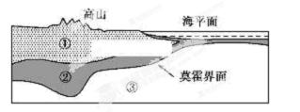
23.依据上图，判断下列说法正确的是
A.①层和②层属于地壳 B.岩石圈的范围是指①②的全部和③的大部分
C.②
是软流层 D.②
在海洋中常常缺失
读“亚洲东部某时刻等压线(单位：百帕)分布图，”完成24-25题。
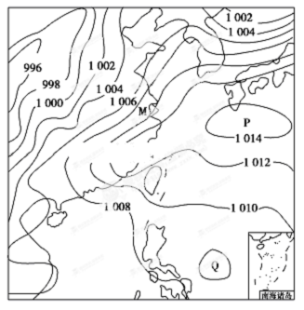
24.若图中
P气压中心的势力逐渐减弱，则此时可能是
A.春末
B.盛夏
C.初秋查字典地理网http://dili.chazidian.com
D.严冬
25.Q处气压值可能是
A.1007 B.1008
C.1009 D.1
010
查字典地理网http://dili.chazidian.com
构建模式图，探究地理基本原理、过程、成因及规律，是学习地理的方法之一。读下右图，回答26--28题：
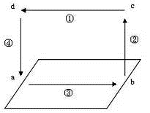
26.若此图为热力环流侧视图，则下列说法正确的是
A.温度：a﹥b﹥c﹥d
B.气压：a﹥b﹥d﹥c
C.引起该环流形成的原因是地面冷热不均
D.热力环流是大气运动最复杂的形式
27.若此图是城郊环流侧视图，③处为绿地，则此环流对城市空气起到的作用是
A.净化、增温 B.净化、增湿 C.增温、增湿 D.减湿、减温
28.若此图为三圈环流的中纬度环流侧视图，则③处为
A.低纬信风带 B.极地东风带 C.副热带高气压带 D.中纬西风带
读某地质剖面图，回答29—30题：
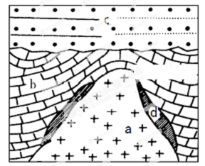
29.若图中b岩石为石灰岩，则d可能是
A.花岗岩
B.大理岩查字典地理网http://dili.chazidian.com
C.玄武岩
D.砂岩
30.根据岩石的相互关系，a、b、c、d岩
石形成的先后顺序是
A. a—b—c—d
B. b--
-c—a---d
C. b—a—d---c
D.
a
—d—b---c
卷II 非选择图(共40分)
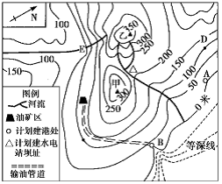
31.读图，回答问题。(17分)
(1)B与山顶甲之间的理论温差是 (2分)
(2)要在海边建油港码头，应建在A处还是B处?扼要说明理由。(4分)
(3)现欲从油矿区向油港铺设输油管道，线路如图中虚线所示，请说明线路选择的理由。(6分)
(4)指出图中E处
易形成的流水沉积地貌类型，并说明形成过程。(5分)
32.今天的
突尼斯、阿尔及利亚和摩洛哥所在地区被古阿拉伯人统称为马格里布地区(如图所示)。回答下列问题。(23分)
下表为图中①、②两城市各月平均日照时数表(单位：小时)
月份123456789101112
①5.86.57.58.59.49.610.29.98.77.66.35.8
②8.18.79.610.510.711.210.29.58.98.88.18.0
(1)简述图中断
层南、北两侧的主要地形类型，并分析该断层的成因。(8分)
(2)比较图中①、②两城市冬季日照时数的差异，并分析原因。(8分)
(3)大气环流是影响降水的主导因素，请在下面的空白图中填写出世界主要气压带、风带(需要画出风向箭头)名称。(7分)
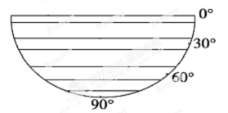
查字典地理网http://dili.chazidian.com
答案：
1---5 C B A B D 6—10: C A C B A
11--15:C D D C A
16—20:D C B C B
21—25:D B A C A 26—30: C B D B C
31.(1) 1.8---2.1之间。(2分)
(2)B处。该处等深线密集，水深;是小港湾，易于避风;离油矿近，运输方便。(4分)
(3)离油港近;基本与等高线走向一致，坡度小，工程施工难度小;油可从高处向低处自流。
(6分)
(4)冲积扇(洪积扇)。山区河流流出山口，流速减缓，其携带的大量碎石和泥沙在山前堆积。(5分)
32.(1)断层南侧以高原
为主;北侧以山地、高原为主。位于板块交界处，岩层受挤压，发生断裂，并产生位移。(8分)
(2)冬季①城市比②城市日照时数少。原因：①城市比②城市纬度高，冬季昼长更短;①城市较②城市更靠近沿海
，冬季受西风影响较强，阴雨天气较多;①城市处于迎风坡，多阴雨;①城市比②城市海拔低，日出较晚。(8分)
(3)图略

